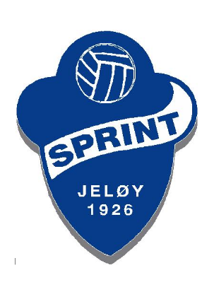

ÅRSBERETNING 2021 FOR
SK SPRINT-JELØY

Innholdsfortegnelse:
Innledning………………………………………………………………………………………… side 2
Saksliste årsmøtet 2021………………….….…………………………………………………. side 3
SK Sprint-Jeløys verdier………………………………………………………………………... side 4
Styrets beretning 2022………………………………………………………………………….. side 5
Daglig leders rapport……………………………………………………………………………. side 8
Arrangementer i Sprint-Jeløy ………………………………………………………………….. side 12
Sprint-Akademiet ………………………………………………………………………………… side 13
Barnefotballen i Sprint-Jeløy……………………..……………………………………………… side 14
Ungdomsfotballen i Sprint-Jeløy………………………………………………………………… side 15
Seniorfotballen i Sprint-Jeløy ………………………………………………………………….. side 16
Årsberetning fra lag ……………………………………………………………………………… side 18
Sprint-sangene …………………………………………………………………………………. side 21

Innledning:
Styret i Sportsklubben Sprint-Jeløy ønsker velkommen til årsmøte 29.mars 2022.
Vi innleder årsberetningen 2021 med å sitere Sprint-Jeløys formål:
Idrettslagets formål er å drive idrett organisert i Norges idrettsforbund olympiske og paralympiske komite.
Arbeidet skal preges av frivillighet, demokrati, lojalitet og likeverd.
All idrett skal bygge på grunnverdier som idrettsglede, felleskap, helse og ærlighet.

Nålevende æresmedlemmer:
Ragnvald Thomassen
Karl Ivar Trondsen
Bjørn Gundersen
Egil Hasselbakk
Louis Leuba
Dag Sølberg
Arne Simonsen

Adelskalenderen 3 på Topp:
Petter Tryland 554 kamper
Knut Bjørsagård 485 kamper
Kurt Stølen 470 kamper

Sprint-Jeløy er ikke «bare» en fotballklubb, men en bidragsyter til samfunnet også på andre vis:
Hovedoppgaven til Sprint er å legge til rette for at alle som vil får trene og spille fotball og utvikle sitt potensiale.
I tillegg ser vi også at vi har betydning utover det å være en fotballklubb for mange. Bellevue og Refsnesbanen er blitt en viktig møteplass for alle fotballinteresserte barn og ungdom, en møteplass for de som vil stikke på løkka for å spille med kompiser, de som stikker innom å treffe kjentfolk å ta en prat, de som vil se på kamper og delta på diverse arrangementer.
Sprint-Jeløy er vårt ansvar bevisst, både som fotballklubb og bidragsyter til samfunnet for øvrig.

SAKSLISTE ÅRSMØTET

1. Godkjenne de fremmøtte representantene
2. Godkjenne innkalling og saksliste
3. Velge dirigent (er), sekretær (er) og prokurenter
4. Behandle årsmeldingen
5. Behandle Sprints regnskap 2021 i revidert stand
6. Vedta budsjett 2022
7. Hovedfokus 2022
8. Vedta organisasjonsplan
9. Fastsette kontingent for 2023
10. Valg
11. Avslutte årsmøtet

SK Sprint-Jeløy - Respekt, kvalitet, samhold, likeverd, glede

Dette er klubbens verdisett, som vi alle skal stå for og jobbe etter.

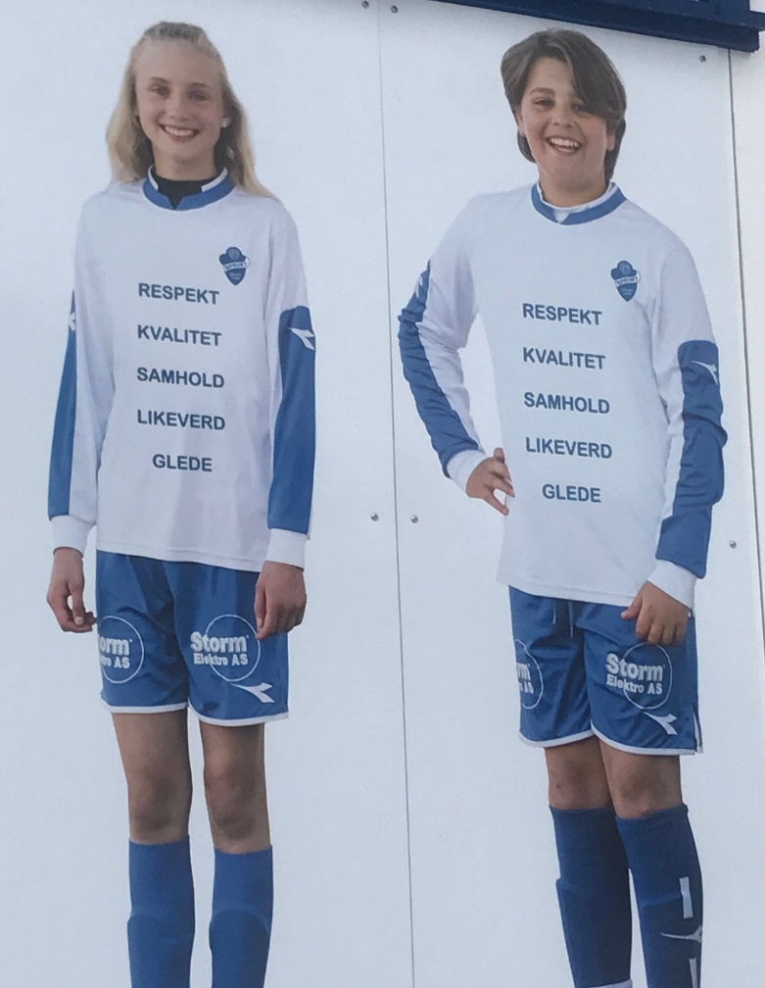

Vi har i tillegg knyttet en målsetting opp mot klubbens verdier: ”Flest mulig, lengst mulig”.

Flest mulig spillere med på fotballaktivitet lengst mulig ift tid og flest mulig spillere skal gis muligheten til å ta sine drømmer og sitt talent lengst mulig ift nivå.

STYRETS BERETNING 2021
Styrets sammensetning i 2021
Styreleder: Johan Storvik
Nestleder: Silja Dagenborg
Medlem med ansvar for A-lag: Lars Arild Olsen
Medlem: Arne Simonsen
Medlem: Anders Magnusson
Medlem: Erik Syvertsen
Varamedlemmer: Irene N. Pair (Jenteansvarlig i klubben) og Svein Holmen

Kontrollkomite har bestått av: Anne Regine Utne
Valgkomite har bestått av: Terje Krokdal, Paul Porchia og Jon Eirik Ødegaard

Styrets beretning

I mai kom fotball-Norge i gang igjen, etter 1 ½ år med store begrensninger grunnet pandemien. De fleste av Sprint-Jeløy sine lag kunne trekke på seg draktene på sensommeren, og iveren, håpet og idrettsgleden var til å ta og føle på. Endelig!
Gjennom to år med pandemi har klubbens administrasjon, alle frivillige og styret vært opptatt av å holde i gang aktiviteten hos alle våre medlemmer og spillere. Klubben brukte deler av 2020 til å kartlegge konsekvensene pandemien brakte med seg. Både hvordan aktiviteten kunne opprettholdes uten fare for liv og helse, men også hvordan frafall av inntekter ville påvirke klubbens muligheter til å utvikle seg. Gjennom hele 2021 har en samlet klubb forberedt seg på at «livet» ville komme tilbake på Refsnes, Bellevue og alle gymsalene på Jeløya. Og som allerede nevnt, i løpet av sommeren kunne vi endelig måle krefter med andre lag i fylket.
Styret har i løpet av 2021 gjennomført 6 styremøter. To av dem på Teams, ett på Teams/fysisk og endelig, tre med fysisk tilstedeværelse på Bellevue.
I dag er det rart å tenke på at vi i mai 2020 måtte gjennomføre et styremøte på kunstgresset på Refsnes. Med god avstand og med en meget uviss fremtid i møte!

Klubben har gjennom de siste årene jobbet med UTVIKLING som rettesnor.
- Utvikling av trenere
- Utvikling av spillere
- Utvikling av lag
- Utvikling av anlegg
- Utvikling av klubb

Utvikling av trenere, spillere og lag skjer på treningsfeltet hver dag. Og gjennom langsiktig planlegging, målsettinger og kulturbygging. Utvikling av klubben griper inn i disse prosessene og gjennom 2021 har en gruppe fra styret jobbet med å få Sprint-Jeløy klassifisert som «Kvalitetsklubb». Dette for å utvikle og dokumentere «verktøy» som skal være med å understøtte utviklingsarbeidet. Klubben har allerede meget godt kvalifiserte trenere og ledere blant ansatte og frivillige, og disse verktøyene vil være med på å bringe oss videre fra A til B i alt vårt utviklings-arbeide.
På anleggssiden har det vært jobbet mye med å skaffe sårt tiltrengte treningstider på alle tilgjengelige haller på Jeløya. På dette området er vi i «konkurranse» med mange lag og foreninger fra hele Moss, og daglig leder har brukt mye tid og ressurser på å tale klubbens sak overfor kommunens administrasjon. Det krever mye plass for å holde våre over 600 medlemmer og spillere i aktivitet.
Trenings- og spilleflater er kritiske faktorer for å lykkes med vårt utviklings-arbeide. Gjennom 2021 har administrasjonen og styret jobbet med å videreutvikle og foredle klubbens kunstgressanlegg. Gressmatten på Bellevue er moden for utskiftning og lysanlegget på anlegget er også modent for modernisering. Det har vært jobbet tett på Moss Kommunes administrasjon og politikere for å få realisert en oppgradering av anlegget, og vi regner med at vi i løpet av 2022 vil spille på en ny kunstgressmatte, under ny og god belysning.
På Refsnes banen har det gjennom det siste halve året vært jobbet med å sikre anlegget etter miljøforskrifter. I den forbindelse har drenering av banen blitt utbedret, samtidig som snø-depot har blitt etablert inn mot vollen i vest av anlegget. I tillegg har gjerder og ballfangere blitt byttet. Både av praktiske hensyn men også av estetiske. Refsnes banen vil i løpet av våren fremstå som et penere og ryddigere anlegg, og vi har også fått et anlegg med større tilgang til time-bruk. Dette i hovedsak på grunn av bedre drenering og deponering av snø utenfor gressflaten.

Avslutningsvis vil styret takke for den formidable jobben som legges ned rundt hvert enkelt lag, og rundt og på våre anlegg. Vi har gjennom pandemien hatt et svært lite frafall av spillere, og klubbens rettesnorer, BREDDE, TOPP og MILJØ lever(er) i beste velgående. Aktivitet blant Jeløyas barn og unge er en av klubbens viktigste oppgaver, og klubben har som tidligere nevnt, gjort en formidabel innsats gjennom 2 korona år på å sikre denne aktiviteten. I den sammenheng er det også gledelig å gratulere hele klubben med opprykk og spill i Interkrets G16 serien for gutter i 2022, og til spill i Norsk Tipping ligaen for vårt seniorlag på herresiden.

Det bor en klubb der utpå øya & Sprint-Jeløy gjør den øya til et bedre sted å bo 😊
Johan Storvik
Styrets leder

Organisasjon for øvrig:
Daglig leder er Therese Solhaug i 100% stilling
Vegard Haslerud er ansatt i 100% stilling som sportslig koordinator og ansvarlig for Sprint Akademiet Telia.
Martin Måleng Lund er ansatt i 100% engasjementstilling som barnefotballansvarlig og nestleder Sprint Akademiet Telia.
For øvrig har vi 36 trenere i større og mindre deltidsbetalte stillinger/engasjement
Det å besette alle trenerstillingene representerer en betydelig oppgave i hektiske høstmåneder. Klubben er derfor tilfreds med at alle viktige trenerstillinger ble besatt i tide før årsslutt 2020..

Daglig leders årsmelding 2021
Det var vel få som hadde trodd at også 2021 skulle bli fullstendig preget av Korona-pandemien.
På et forunderlig vis ble dette hverdagen vi relativt raskt lærte oss å forholde oss til, og gjøre det beste ut av. Daglige Teams-møter ble normalen i periodene jeg, Vegard og Martin måtte ha hjemmekontor, og i lange uker borte fra Bellevue konsentrerte vi oss om å fortsatt holde et sportslig tilbud for lagene, bistå trenere, avholde diverse digitale møter – og ikke minst: arbeidet med Kvalitetsklubbsertifiseringen.
Den Britiske propagandaposteren fra 1939 føltes høyaktuell: Keep calm and carry on !
Sikring av klubbens inntekter ble en stor del av arbeidet mitt, og mye tid ble brukt til å dokumentere inntektssvikt og søke støtteordninger, samt ha et falkeblikk på kostnadssiden.
Aktiviteter og den daglige driften ble nærmest planlagt kun uke for uke, basert på regjeringens pressekonferanser. Vi ble gode på smittevernstiltak og løsningsorientering, og holdt hardt fast på tanken om at det viktigste vi kan gjøre for alle er å opprettholde aktiviteten – og ha fokus på fortsatt sunn økonomi i klubben.
Det var en enorm glede hos alle da det ble åpnet for kamper i barnefotballen da det nærmet seg sommeren, og da sensommer/høst kom og også A-lag kunne få komme i gang pustet vi lettet ut og tenkte at nå er pandemi og restriksjoner over! Slik gikk det som kjent ikke, og ny nedstengning før jul kjentes svært tung for mange.
Vi kan være stolte av å kunne si at vi kom velberget gjennom de vanskelige korona-årene 2020 og 2021, både sportslig og økonomisk.
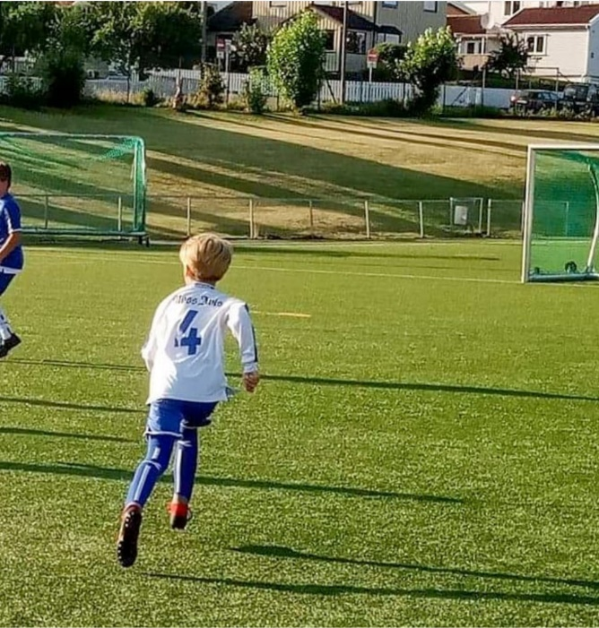 Endelig får jeg spille kamp igjen

Økonomi
Det har vært svært viktig å ha tett kontroll på kostnader i 2021, samt sikre klubbens inntekter. Vi fikk noen positive overraskelser på inntektssiden i 2021, hvilket gjorde at resultatet ble bedre enn budsjettert. Dette skyldes i hovedsak det ubudsjetterte arrangementet Publikumskampen, gaver, og et høyere tilskudd av LAM-midler fra NIF enn tidligere år.
Det har vært noe vanskeligere enn normalt å få inn utestående treningsavgifter, og søknader om støtte fra fondet vårt har hatt en liten økning. Treningsavgifter utgjør ca. 2 millioner av klubbens totalbudsjett på ca. 6 millioner
Årets regnskap viser at Sprint fortsatt har god likviditet og solid egenkapital. Deler av egenkapitalen har blitt brukt til oppgraderingen av Refsnesbanen.

Marked
Det blir en stadig tøffere kamp om sponsormidler, og 2021 ble også et vanskelig år for klubben når det gjelder sponsorinntekter. Disse falt med ca 50% kontra et normalår.
Den mest synlige markedsaktiviteten vi gjorde i 2021, var nok Publikumskampen på høsten. Den ble en stor suksess! 800 tilskuere (maks tillatt antall pga kovid-restriksjonene) kom på Bellevue og så A-kampen mot Lisleby – som vi for øvrig vant 3-2. Det var aktiviteter og sponsor-stands på 7’er banen før kampen, og sponsorer bidro med en valgfri sum pr tilskuer på Bellevue. Tusen takk til gruppen av A-lagsspillere som var med og holdt i dette arrangementet.
Det er viktig å formidle alt det positive som skjer i Sprint-Jeløy for å gjøre oss mer attraktive for sponsorer og Sprint-venner. Derfor har vi valgt å fokusere i mye større grad på synlighet på sosiale medier, og fra mai 2021 inngikk vi en samarbeidsavtale med PS Digital v/Joachim Bekkåsen. På under ett år har vi doblet antall følgere på Instagram og Facebook, og får stadig tilbakemeldinger om at folk ser den varierte aktiviteten det er i klubben, og det store nedslagsfeltet vi har.

Grasrotandelen
Grasrotandelen fra Norsk Tipping er svært viktige midler for klubben, og det er gledelig å se at antall spillere jevnt kryper oppover.
779 spillere støttet Sprint-Jeløy i 2021, mot 755 spillere i 2020 og 730 i 2019
Dette genererte kr 501 461,- til klubben i 2021, hvilket er omtrent samme beløp som i 2021.
Vi oppfordrer til at alle Sprint-medlemmer og andre støttespillere gir sin Grasrotandel til Sprint-Jeløy!

Medlemmer
Klubben har et fortsatt stabilt antall aktive spillere, ca. 650, og det totale antallet medlemmer er ca. 700.
Det er veldig godt å se at antallet ikke har gått nevneverdig ned i 2021, da vi fryktet at «trettheten» av koronarestriksjoner ville gjøre seg gjeldende. Det har nok tvert imot vært veldig viktig for alle spillerne våre å ha fotballtreningen å gå til
Antall støttemedlemmer er imidlertid stadig synkende, og vi oppfordrer sterkt til at foreldre og andre som ønsker det tegner medlemskap og støtter klubben!

Kurs
Klubben har stort fokus på å kurse og utdanne trenere, og det er tilbud til alle trenere om å ta Grasrottrenerkurset, NFF C-lisens. Sprint arrangerer kurset for NFF Østfold, og har også invitert alle klubber i Moss til kostnadsfritt å delta. Dette mener vi er et viktig steg for å skape et godt samarbeidsklima mellom Sprint og andre klubber.
Vi har nå følgende antall skolerte trenere :
UEFA C, del 1: 5 trenere
UEFA C, del 2: 5 trenere
UEFA C, del 3: 1 trener
UEFA C, hele: 12 trenere

UEFA B: 7 trenere
UEFA Keeper B: 1 trener
UEFA A: 1 trener

Huset
Klubbhuset har vært stille og stengt i lange perioder i 2021, men i et normalår er klubbhuset vårt et svært levende klubbhus.
Normalt er det aktivitet fra kl. 08 – 22, og på dagtid er det stadig folk innom for diskusjoner og arbeidsøkter og en kaffekopp.
Fredagslunsjen er et hyggelig tiltak, og samler jevnt over ca. 15-20 personer til lunsj hver fredag. Denne har dessverre også måttet avlyses i lange perioder pga korona-restriksjonene.
Utvendig er huset i relativt akutt behov for vedlikehold og renovering, og styret har bevilget midler til at dette arbeidet skal utføres i 2022.
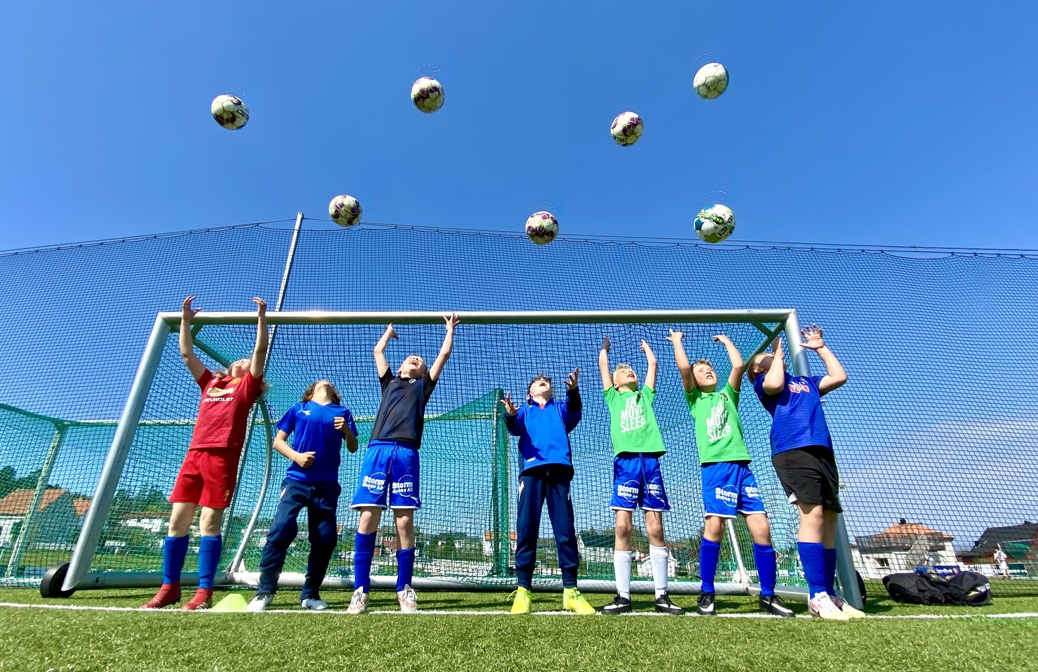

Bellevue og Refsnesbanen
Etter en lang prosess og dialog med kommunens administrasjon og politikere, ble det endelig en forståelse for at Bellevue er i svært dårlig stand nå, og anleggseier Moss kommune fattet i 2021 vedtak om at hele anlegget skal fornyes i 2022. Det blir nytt undervarmesystem, nytt kunstgress, og innfyll som tilfredsstiller kravene til funksjonalitet for både topp- og breddefotball.
Utbedringen av lysene er et separat prosjekt, og dessverre noe forsinket, men skal være på plass vinter 2022.
Nye retningslinjer vedrørende granulatproblematikk og avrenning på eksisterende kunstgressbaner kom fra Miljøverndepartementet vinteren 2021, med frist til løsning sommer 2021. Vi startet arbeidene på vår egen bane Refsnesbanen høst 2021, og de er i skrivende stund helt i sluttfasen. Anlegget oppfyller nå alle kravene til sikring mot avrenning av gummigranulat, det er montert nye gjerder, innbytterbenkene er flyttet til motsatt side av banen, og det har blitt benker til tilskuere på vollen mot vest.

Tusen takk til alle bidragsytere i klubben! Takk til trenere og spillere som lever og ånder for fotballen i Sprint, og takk til styret for godt samarbeid med meg som daglig leder.

Heia de hvite og de blå!
Therese Solhaug
Daglig leder
Årsmelding arrangementer
SK Sprint-Jeløy 2021
2021 ble nok et vanskelig år for arrangementer. Dessverre ble det ikke i nærheten av det vi ønsket for dette året.
Innecupene i Mossehallen i januar og mars var ikke mulig å gjennomføre pga svært strenge covod-restriksjoner rundt denne tiden.
Minifestivalene for de minste ble avlyst på våren. På høsten ble de erstattet av seriespill i 5er-fotball for 2014. For det nye 2015-kullet ble det dessverre et første halvår med fotball uten minifestivaler.
I juni arrangerte vi Sommercamp på Bellevue. Første uka i sommerferien til skolebarna. Hver dag inneholdt en fotballtrening før lunsj, i tillegg til egenorganisert fotballaktivitet. Varm lunsj for alle barna hver dag. Siste delen av dagen hadde vi andre aktiviteter mandag-torsdag, og turnering på fredagen som avslutning på en fin uke. Vi hadde ca.60 barn med, og vi kan trygt kalle uken for en suksess.
Verken Ö-Bollen eller Gothia Cup ble noe av denne sommeren heller. Veldig kjedelig for de lagene som nå har gått glipp av sine to år på Ö-Bollen, og de som mistet sine siste år eller gledet seg til sitt første i Kungsbacka.
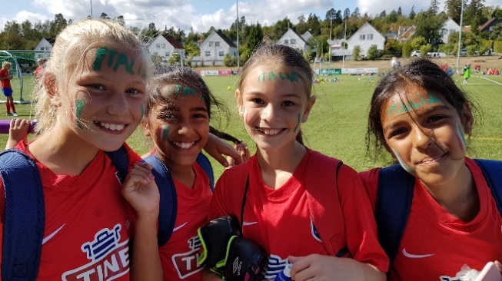
Tine Fotballskole gikk som normalt i uke 32. 260 barn fordelt på Bellevue og Refsnes. Årets utgave av fotballskolen var meget vellykket. Målt i antall negative tilbakemeldinger kanskje blant de aller beste. Både barn og foreldre meget fornøyd. Skryt må også gis til våre flotte ungdommer som er med som instruktører. De tar nye og uventede utfordringer på strak arm hele uka gjennom.
Marker Sparebank Jentecup ble heller ikke noe av i 2021 grunnet covid.

Med sportslig hilsen
Martin Måleng Lund, Arrangementansvarlig

Årsmelding Sprint Akademiet Telia
SK Sprint-Jeløy 2021

Akademiet fikk en tøff oppstart i 2021. Vi fikk ikke åpnet opp før i starten av februar grunnet høyt smittetrykk og strenge koronarestriksjoner. Dette preget også mye av året i 2020 og fokuset vårt på Aka har vært å beholde flest mulig deltakere og samtidig ha god kvalitet og innhold på treningene.
Vi har etter starten av februar stort sett fått gjennomført alle treninger som planlagt og antall spillere har ligget stabilt på over 70 deltakere. Vi har de siste par årene hatt som mål og øke antall deltakere på akademiet, men det har vært vanskelig med rekruttering midt i en pandemi. Vi ønsker spesielt å få inn flere jenter, men her har vi verken lykkes eller vært gode nok foreløpig.
Spillerne som deltar på Sprint-Akademiet, er ivrige og lærevillige spillere og vi har gjennomført mange gode økter og vi opplever god utvikling hos mange av spillerne som deltar på akademiet. Vi har brukt mye tid på å legge til rette slik at spillerne som er med på Aka ikke skal ha trening med eget lag den samme dagen som akademitrening noe vi tror er viktig for å unngå for høy belastning hos unge spillere.
I slutten av juni arrangerte vi Sommercamp på Sprint-Akademiet Telia som ble en stor suksess, campen varte fra mandag til fredag fra kl.09.00-15.30 hele uken med fotballtrening før lunsj, varm lunsj hver dag og andre aktiviteter som Frisbeegolf, stolpejakt og andre ting etter lunsj. Vi hadde 60 deltakere denne uken og dette var en veldig vellykket uke og det virket som at spillerne hadde det gøy.
Etter oppstart i august har vi fått gjennomført alle økter som planlagt og vi opplever at Sprint-Akademiet er tilbud som står sterkt i klubben og vi jobber hver eneste uke for å utvikle akademiet videre.
De som har vært med rundt Sprint-Akademiet i 2021 er:
Paul Porchia (instruktør), Knut Markus (instruktør/ keepertrener), Audun Syvertsen (keepertrener), Martin Måleng Lund (Ass.leder), Vegard Haslerud (Leder) og Therese Solhaug (daglig leder).

Med sportslig hilsen
Vegard Haslerud, Leder for Sprint-Akademiet Telia

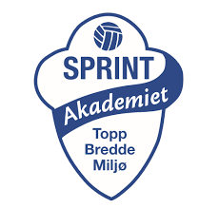

Årsmelding barnefotballen
SK Sprint-Jeløy 2021
Året startet ikke slik vi håpet på etter et tøft 2020. Januar 2021 ble en måned med veldig strenge restriksjoner og ingen aktivitet. Våren ble tidvis preget av treninger med «1-meteren», som våre tålmodige og fleksible trenere og spillere løste på en utmerket måte.
Når vi endelig skulle få spille kamper igjen var det treningskamper mot lag i egen kommune eller nabokommune. Organisatorisk var dette en utfordring da alle lagene selv måtte planlegge treningskamper, sammenlignet med et serieoppsett som trumfer treningstider. Men det viktigste var å spille kamper igjen, og alle lagene våre kom raskt i gang med det og fikk noen kamper før sommerferien.
I august tok vi for andre året på rad imot et nytt kull med nesten 70 spillere på Bellevue. 2015-kullet har etter sin første høst 48 gutter og 20 jenter. En jentegruppe på 20-tallet er vi spesielt fornøyd med, da et slikt antall gir bedre forutsetninger for fremtidige år.
Vi hadde opprinnelig 27 lag påmeldt til seriespill i barnefotballen. Det ble økt med 8 lag da minifestivaler for 2014 ble omgjort til seriespill i 5er-fotball, grunnet covid-restriksjoner. I årsklassene 11 og 12 år hadde vi påmeldte lag i både øvet og middels nivå, så vel som ett lag påmeldt en aldersklasse opp.
905 barn totalt går på de 3 største barneskolene på Jeløya i inneværende skoleår. 378 barn spiller fotball i Sprint, noe som utgjør 42%. Tallet er 58% hos guttene og 27% hos jentene.
Vi har ca.80 frivillige trenere og lagledere som har gjort en enorm innsats for barnefotballen i Sprint gjennom nok et krevende år. Disse personene skal ha største delen av æren for at vi er godt rustet for et nytt år, med mange og ivrige spillere og godt organiserte lag.
På 12-årslagene hadde vi for første gang klubbtrenere inne på lagene sammen med de frivillige foreldretrenerne, for å gjøre overgangen til ungdomsfotballen mykere. Med fasit i hånd gjorde vi et riktig valg, for både spillere og trenere.
Vi har en spennende sesong i møtet. Som alltid er det lag som skal over i ny spillform med både større baner og mål. Mange av spillerne vil for første gang oppleve en normal sesong både på Bellevue og på cuper i inn- og utland. Vi har flere trenere med gjennomført trenerkurs enn tidligere. Alt ligger til rette for en fantastisk sesong!
Med sportslig hilsen
Martin Måleng Lund, Barnefotballansvarlig

Årsmelding ungdomsfotball
SK Sprint-Jeløy 2021

Ungdomslagene i Sprint-Jeløy var i starten av 2021 klar for en ny sesong med mange spennende aktiviteter. Lagene skulle på cuper, det skulle spilles masse seriekamper og vi gledet oss til en innholdsrik sesong.
Etter et tøft år med korona i 2020. Dessverre skulle også starten på 2021 sesongen bli sterkt preget av høyt smittetrykk i samfunnet og vi hadde mer enn nok med å gjennomføre treninger. Kamper og cuper ble dessverre avlyst i starten av året og det ble innført strenge koronarestriksjoner frem til midten av mai. I mai ble kamper innad i kommunen tillatt til stor glede for alle lagene våre.
Vårsesongen ble kort oppsummert preget av høyt smittetrykk, strenge restriksjoner og hovedfokuset vårt var da å ha best mulig aktivitet på alle lag med hovedmål om å unngå frafall blant spillere. Trenere og lagledere gjorde en strålende jobb her og var kreative med treningsinnhold og andre aktiviteter innenfor gjeldene regler.
Vi hadde håpet at vi fikk dra til Gøteborg på sommeren for å være med på Gothiacup i 2021 men dette ble dessverre ikke mulig da heller.
I august ble samfunnet åpnet igjen og vi fikk startet høstsesongen som planlagt med treningskamper og seriekamper til stor glede for alle. Full fart både på Bellevue og Refsnesbanen med kamper og treninger samtidig som vi fikk reise rundt omkring på bortekamper. Høsten ble veldig spennende for mange av lagene våre og vi hadde gode resultater og utvikling på flere lag i denne perioden.
Et av høydepunktene ble selvfølgelig kretsmesterskapet på G15, laget gikk gjennom KM serien med bare seiere og var klare for G16 Interkrets kvalifisering. I kvalifiseringen skulle de møte Begby og Drøbak og etter seier mot Begby i første kampen var vi endelig tilbake i G16 Interkrets. Stor prestasjon av laget og en viktig arena for klubben å ha.
Etter sesongslutt har det blitt gjort en stor jobb rundt trenerkabalen på lagene våre fra 12-19 år og vi har nå 32 ansatte trenere på kontrakt i ungdomsfotballen. Skal også nevnes at i slutten av 2021 har vi gått inn i et samarbeid med Rapid/Athene på Jenter 17 og damelag. Dette blir veldig spennende å følge videre.
2021 ble nok et krevende år for idretten, men vi klarte også dette året og være veldig flinke til å unngå frafall. Her skal alle våre dyktige trenere og andre ressurspersoner rundt lagene ha en stor del av æren.

Med sportslig hilsen
Vegard Haslerud, Sportslig koordinator

Årsberetning senior 2021
Sesongen 2021 skulle vise seg å bli historisk på mange måter. På grunn av pandemien ble det ikke spilt en eneste obligatorisk kamp i 2020, men sommeren 2021 skulle man heldigvis få muligheten til å starte opp igjen med kamper og seriestart ble bestemt til å være i august.
Det ble spilt 7 treningskamper hvor man fikk en bekreftelse på at den harde jobben som ble gjort under nedstengningen ikke var forgjeves. Med 5-2-0 og en imponerende målforskjell på 35-6.
Seire mot 3. divisjonslag som Kråkerøy (5-1), FUVO (6-1) og Sarpsborg 08 2 (2-0) gjorde at selvtilliten var god før seriepremieren bort mot Ås.
På grunn av halv serie og en meget hardtsatsende konkurrent i Råde hadde man ikke råd til mange poengtap. I seriepremieren så det lenge mørkt ut, men med fire mål siste 11 minuttene ble det til slutt en komfortabel 4-1 seier. Etter dette kom seirende på rekke og rad.
Spådommen før sesongstart skulle vise seg å stemme da det 9. oktober ble spilt en tidlig seriefinale mot Råde i Råde idrettspark. En sterk prestasjon foran 1000 tilskuere endte med en solid 3-0 seier til de hvite- og blå.
Til tross for at det gjensto flere mulige feilskjær cruiset guttene inn avdelingsseier med å vinne 13 av 13 kamper med 67-7 i målforskjell! Litt trist at en slik seiersrekke ikke skulle holde til direkte opprykk. Nå ventet en formidabel utfordring mot Sandefjord 2 i opprykkskvalifisering.
Rekruttene til Eliteserielaget hadde før sesongen satt seg opprykk som mål, men etter to imponerende kamper med 1-0 seire både hjemme og borte var det vi som kunne juble for et etterlengtet opprykk. Dermed brøt det ut i full opprykksjubel i Sandefjord! Der noen hunder mossinger hadde tatt turen for å overvære kampen og feire med oss.
Jobben bak disse resultatene har vært formidabel av spillere og trenere. Utfordringene har stått på rad og rekke, men vi klarte å løse disse på en best mulig måte. Takk også til klubben og andre støttespillere for støtten i det som var en krevende tid.
Ellers verdt å nevne publikumskampen hjemme mot Lisleby foran 800 tilskuere. Dette skulle vise seg å bli en av få jevne kamper, men en sen scoring av Tim Reinback sørget for 3-2 seier.
De årlige Sprint- lekene ble også gjennomført etter treningskampen mot Drøbak Frogn. Som vanlig med stor sosial suksess. Tim Reinback ble for øvrig årets toppscorer med 23 nettkjenninger, tett fulgt av Alban Ramadani med 18. 14 mann noterte seg for scoring i løpet av året.
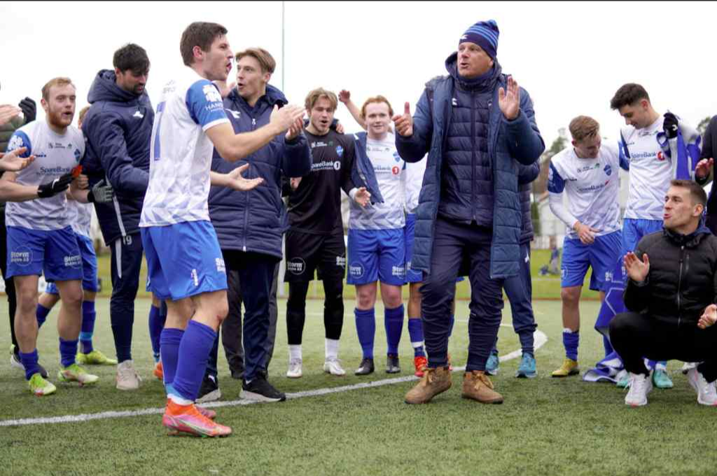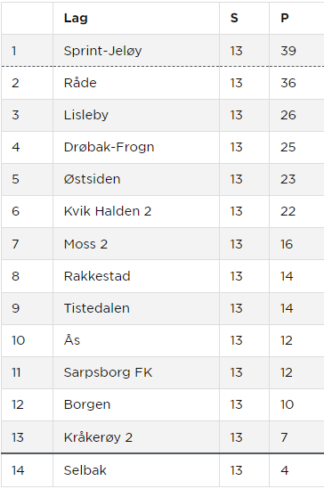

Verdt å nevne er også 9. plassen til Sprint-Jeløy 2. Vi startet bra, men mange utskiftninger og fokus på opprykk med 1. laget bidro mest til at vi ikke kjempet i toppen. Mange unge spillere fikk likevel prøvd seg på en veldig fin utviklingsarena.
Sprint-Jeløy 3 fullførte også sesongen med stil. Med sitt sosiale preg, men med fortsatt ambisjoner om å vinne fotballkamper, ble det 6. plass i 6. divisjon. I en tid med coronapandemi er det gjerne dette laget som sliter mest, men her skal gutta ha skryt for å fortsatt dra laget videre. Det er viktig med tanke på en av våre hovedverdier, «flest mulig, lengst mulig» og det har denne gjengen absolutt bidratt til i år igjen.
5. divisjon 6. divisjon
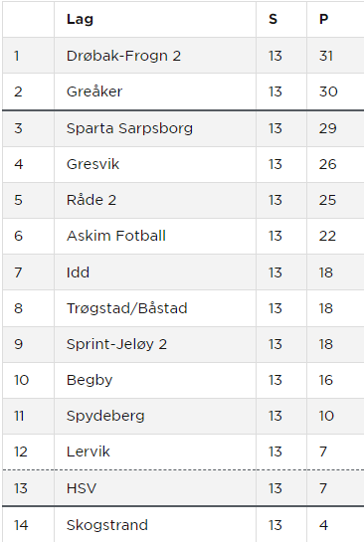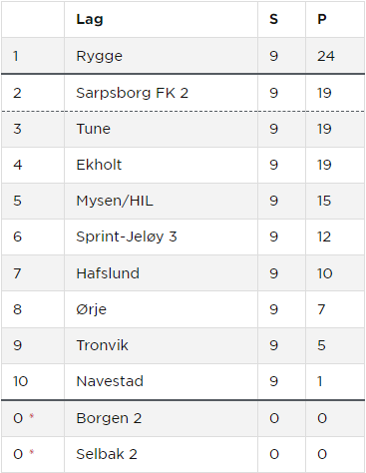

Takk for en flott sesong – vi gleder oss til 2022!
Med vennlig hilsen
Gard H Kristiansen og Lars Arild Olsen

Innsendte årsmeldinger fra noen av lagene våre i yngres avdeling

G2015 hadde sin første trening i starten av september, og siden har det gått slag i slag for gutta som kommer fra hele seks ulike skoler. Gruppa har stabilisert seg på 45 spillere og cirka 15 foreldretrenere, så det er en stor og fin gjeng som har kommet inn i klubben. På trening er vi opptatt av å ha ballen i beina så mye som mulig, og at de skal «gå etter ballen» under kamper. Og det gjør gutta til gagns! De spilte sine aller første 3v3-kamper under en turnering på Øreåsen i oktober, og deltok også med hele 9 lag under Lervik-cup i Østfoldhallen i november.
Korona førte til noen treningspauser i 2021, men den la ingen demper på treningsiveren og fotballgleden til G2015, så vi kan ikke annet enn å glede oss til fortsettelsen med denne gjengen!
Terje Krumins
Hovedtrener
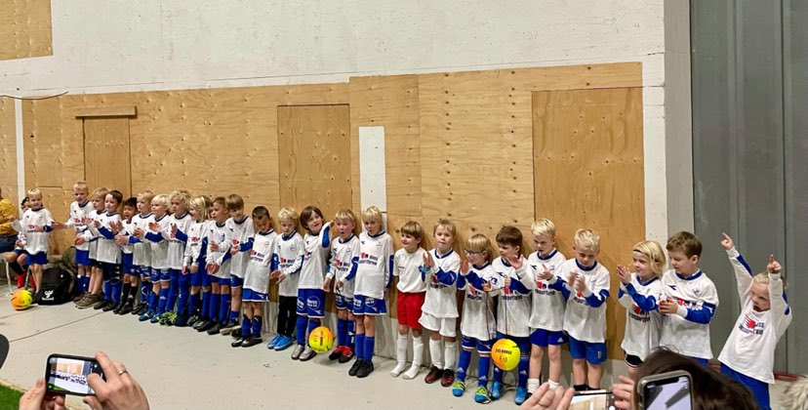
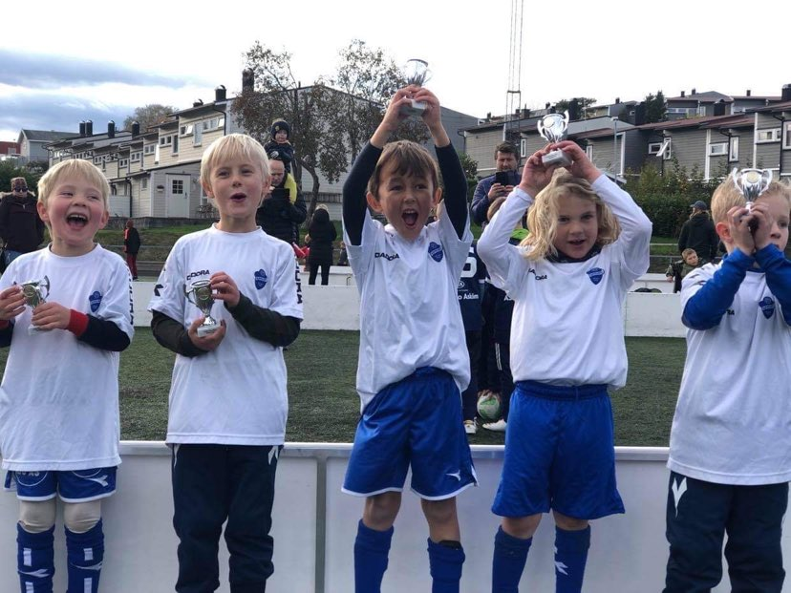

Årsberetning for år 2021 for J2011

I 2021 har J2011 består av 16 spillere fra Reier, Refsnes og Ramberg. Vi har et trenerteam bestående av to hovedtrenere og tre hjelpetrenere. I tillegg har vi to oppmenn som følger laget. Vi har trent fast to dager i uka gjennom hele året.

Fra mai ble det færre restriksjoner og vi klarte å gjennomføre 6 treningskamper på vårparten.
Etter sommerferien var det slutt på restriksjoner og vi kunne endelig spille seriekamper igjen. Med 2 påmeldte lag spilte vi 13 kamper på halvannen måned.
Selv om resultatene ikke betyr noen verdens ting i barnefotballen, så er det morsomt å ta med seg at det ble 9 seire, 2 uavgjort og 2 tap. Målrike og jevne kamper, som er det vi etterstreber i barnefotballen.

Vi har hatt flere sosiale arrangementer planlagt i 2021, blant annet overnatting på klubbhuset og juleavslutning som dessverre har blitt avlyst på grunn av lokal smitte. Dette skal vi ta igjen i 2022. Men vi fikk vært med på Meny-cup i Vestfoldhallen i november.

Likevel ønsker vi å trekke frem det som er aller viktigst, nemlig det sterke samholdet i dette laget. Trenerne har sjelden sett en gjeng som er så inkluderende, både når det gleder kontakt på tvers av skoler, men også når vi har med hospitanter fra 2012.

Vi gleder oss veldig til 2022 sesongen og ikke minst til å dra på Øbollen i Sverige i juni.

ÅRSBERETNING SPRINT JELØY G2012

2021 har også vært preget av covid restriksjoner og avlysninger.
Men aktiviteten har vært holdt opp så langt det har latt seg gjøre.
Vi har vært 36 spillere gjennom sesongen og et stort støtteapparat med trenere, lagledere og en sosial komite.
Før sommeren ble det arrangert treningskamper innad i egen kommune for å ha kampaktivitet. Vi holdt motet oppe og spillerne var fornøyd.
Avsluttet før sommerferien med en fin interncup på Bellevue hvor alle spillerne fikk medalje og goodie bag.
Etter ferien så startet vi opp mesternes mester på Reier området arrangert av vår eminente sosiale komite hvor 26 stk deltok. På Tine fotballskole hadde vi med 26 barn fra laget.
Oppsatte kamper fra kretsen kunne igjen starte og vi fikk en halv sesong med 5 lag påmeldt.
Varierte resultater men alle har hatt en veldig fin utvikling i sesongen 2021.
Sesongavslutning med pizza, kamp på storskjerm og poster med forskjellige ferdighetsøvelser.
28 oktober vant i billetter til Sarpsborg 08 mot Vålerenga hvor vi hadde var 21 barn, 4 foresatte og 10 fra trenerteamet på kamp. Det var stor sats!
Vi har vært på Jessheim cup, Nordstrand cup og Meny cup Tønsberg i 2021.
Foreldremøte for sesongen 2022 har vi også fått gjennomført med evaluering av 2021 og info om planer for sesongen 2022 ble gitt.
Året har vært preget av noe avlysning men alt i alt har barna fått vært med på mye og hatt mange balltouch!

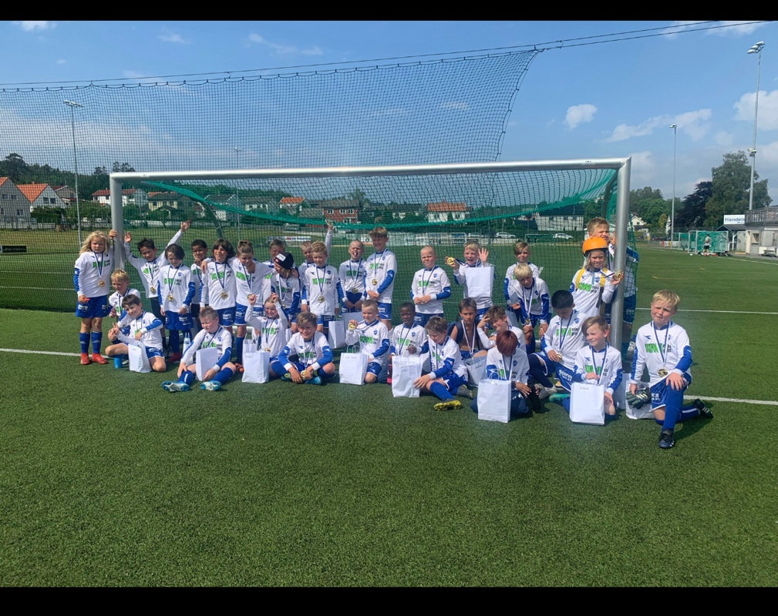

Trener og støtteapparat G2012

Sprint-sangen
Det bor en klubb der utpå øya
Og det er det gutta som har vaska seg
Når bare vi blir varm i trøya
Så skal vi vise mange rare ting.
Og vi skal alltid holde sammen
selv om vi motgang møter på vår vei
Så skal vi synge sammen du og jeg.
For Sprint er klubben som har vaska seg, tjo hei!
Heia de hvite og de blå!
Fredrikstad skal vi ut å slå
Så tar vi Vålerenga, og så tar vi kjæringa på senga,
Selv, hei! Om, hei!
Stillingen er svak så syng med vel behag.
a a a a a a a det går bedre, og bedre dag for dag

«Jente-sangen»

«Vi er englene fra øya»

Vi er englene fra øya,
Sprint er klubben vår.
Blått og hvitt har vi på trøya,
og på Bellevue vi bor.
Målet vårt er alltid toppen,
derfor står vi på!
Vi er englene fra øya,
som lar ballen gå –
er du med på den?!

ÅRSBERETNINGEN 2021
ER FREMLAGT AV STYRET I SPRINT-JELØY 29.mars 2022

Johan Storvik
Styreleder

Silja Elisenberg Dagenborg Arne Simonsen Lars Arild Olsen
Nestleder Medlem Medlem

Anders Magnusson Erik Syvertsen
Medlem Medlem

Therese Solhaug
Daglig leder

